# Récupération du parcours virtuel sur Internet

## Paramétrage et communication avec Internet

**Objectif**

Paramétrer le réseau local pour connecter le vélo à Internet et y récupérer les données d’altitude nécessaires pour suivre une étape du Tour de France.

1. Indiquer la topologie du réseau, ainsi que le type de réseau utilisé à domicile lors de l’utilisation du vélo Pro-Form TDF.

La topologie du réseau est **en étoile :** tous les périphériques sont connectés à la box (par câble ou par WIFI).

Le type du réseau est **LAN** (Local Area Network)

1. Donner la différence entre adresse physique et adresse logique. Indiquer l’ensemble des adresses logiques possibles pour le vélo Pro-Form TDF.

**Adresse physique :** adresse MAC qui est dédiée à un matériel réseau et qui identifie ce périphérique de façon unique.

**Adresse logique :** adresse de la machine dans le réseau (si le réseau est local, une adresse identique peut être affectée à une autre machine d'un autre réseau local).

**Adresses logiques possibles du réseau local 192.**168.1.0 (adresse réseau obtenue par un ET logique entre les adresses IP et le masque 255.255.255.0 dont les 3 premiers octets sont donc remplis de 1 et de dernier octet de 0) varient de 192.168.1.1 à 192.168.1.254 (192.168.1.0 est réservé à l'adresse réseau ; 192.168.1.255 est réservée pour la diffusion de groupe). Si on retire les adresses déjà présentes dans le réseau local :   
 192.168.1.3 ; 192.168.1.7 à 192.168.1.12 ; 192.168.1.14 à 192.168.1.254 .

## Vérification de la qualité de connexion Wi-Fi du vélo Pro-Form TDF

**Objectif**

Vérifier que le signal reçu correspond à la norme d’une liaison Wi-Fi 2,4 GHz en France et permet un fonctionnement fluide de l’immersion.

1. Sur la figure A, effectuer les tracés permettant d’estimer la fréquence centrale, notée 𝑓𝑐, du signal Wi-Fi reçu. Identifier le canal utilisé pour la transmission.

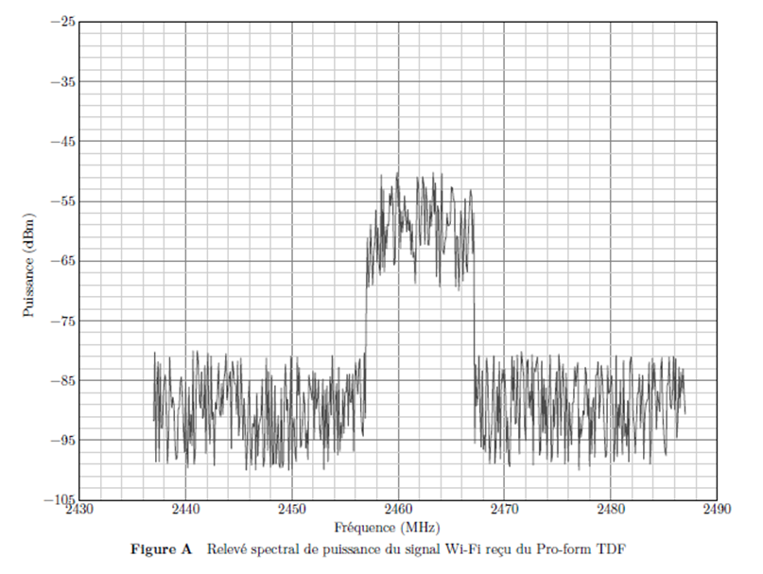

fcmin=2457

fcmax=2467

$$f_{c} =\frac{fcmin+fcmax}{2}=2462 MHz$$

La fréquence $f_{c}=2462MHz$ correspond au canal 11 ( $2,462GHz)$.

1. Sur la figure A, effectuer les tracés nécessaires, afin de mesurer la bande passante du signal reçu et indiquer si elle respecte celle définie dans le cahier des charges.



fcmin=2457

fcmax=2467

BP=[2457MHz ; 2467MHz]

Cette bande passante respecte le cahier des charge car 8MHz<ΔBP=10MHz<22MHz .

1. Estimer la valeur de la puissance moyenne reçue dans la bande passante. Conclure, sous forme de tableau, sur la qualité de la connexion Wi-Fi du vélo Pro-Form TDF. Indiquer deux caractéristiques du réseau local et de la connexion qui pourraient impacter les performances de l’immersion.



fcmin=2457

fcmax=2467

BP=[2457MHz ; 2467MHz]

Pmoy=-60dB

La puissance Pmoy=-60dB est estimée en se plaçant sensiblement au centre des oscillations.

|  |  |  |  |
| --- | --- | --- | --- |
|  | fréquence (en GHz) | puissance | ΔBP |
| cahier des charges | 2,412 à 2,472 | >-70dBm | >8MHz  <22MHz |
| valeur mesurée | 2,462GHz | -60dBm | 10MHz |
| bilan | respecté | respecté | respecté |

Caractéristiques susceptibles d'impacter la qualité de l'immersion :

* réseau local :
* présence d'une machine avec une adresse IP identique,
* trop de données dans le réseau local (notamment pour le Wifi qui concerne le vélo),
* éloignement entre le vélo et la box qui pourra abaisser la puissance reçue,
* connexion internet : débit de données, délivrées par le fournisseur d'accès, insuffisant

## Récupération des données d’altitude à partir de Google Maps

**Objectif**

Évaluer la possibilité de récupérer les pentes d’un parcours afin de commander le système d’inclinaison du vélo Pro-Form TDF.

1. En utilisant les API Google, on a obtenu l’altitude d’une suite de points 𝑃0, 𝑃1, ..., 𝑃𝑛 régulièrement espacés le long du parcours de 𝑃0 à 𝑃𝑛. Écrire en Python une fonction d’entête

def calculerPentes(distance:float, altitude:[float]) -> [float]:

qui prend en argument la distance le long du parcours entre deux points successifs quelconques 𝑃𝑖 et 𝑃𝑖+1 et une liste donnant l’altitude de chaque point 𝑃𝑖. Cette fonction renvoie une liste dont l’élément d’indice 𝑖 donne la pente, en pourcent, de la portion du parcours située entre les points 𝑃𝑖 et 𝑃𝑖+1.

Ainsi, si la connexion Internet est bonne, il est possible de récupérer des pentes tous les 100 m le long d’un parcours ce qui permet de suivre le plus fidèlement possible le trajet sur google maps. Maintenant que cette information de pente est disponible, il faut la traduire en résistance au pédalage ce qui est l’objet de la prochaine partie.

def calculerPentes(distance:float, altitude:[float]) -> [float]:

distance (100m)

pente Ls[i]

P[i]

altitudes

P[i+1]

n = len(altitude)

Ls = [0] * (n-1) # n-1 pentes entre n altitudes

for i in range(n-1):

Ls[i] = (altitude[i+1]-altitude[i])/distance

return Ls

# Résistance au pédalage

**Objectif**

Modéliser l’action mécanique de résistance totale à l’avancement en fonction de la vitesse du cycliste et du dénivelé du terrain. Cette action mécanique servira au réglage de la résistance au pédalage du vélo Pro-Form TDF.

## Modélisation de la résistance au pédalage

1. Relever la valeur de 𝐶𝑅 pour une pression de pneumatique de 950 kPa.

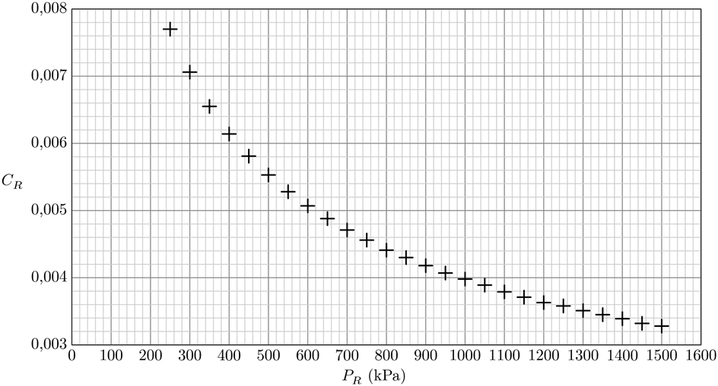

CR=0,0041

1. Calculer 𝑅𝐴 pour 𝐴𝑝𝐶𝐷 = 0,22m2, 𝑣 = 15m⋅s–1, une température de 293 K (soit 20 °C) et les altitudes de 0 km et de 2,25 km. Conclure sur l’effet de l’altitude sur la résistance aérodynamique et sur le fait que le vélo ne tient pas compte de cette donnée.

$$R_{A}=0,5.1,293 e^{-0,124h}.\frac{273}{T}.A_{p}C_{D}.v^{2}$$

* pour h=0 : $R_{A}=0,5.1,293 .1.\frac{273}{293}.0,22.{15}^{2}$ $R_{A}=29,8 N$
* pour h=2,25 km : $R_{A}=0,5.1,293 .e^{-0,124.2,25}.\frac{273}{293}.0,22.{15}^{2}$ $R_{A}=22 N$

Effet de l'altitude $\frac{ΔR_{A}}{R_{A}}=\frac{29,8-22,6}{29,8}=24,1\%$ pas forcément négligeable mais cette variation est très lente et $R_{A}$ dépend surtout de la vitesse puisqu'elle est au carré.

1. Donner l’expression totale de 𝑅𝑇.
2. Justifier la forme obtenue sur la figure 9. Recaler la valeur du coefficient 𝐴𝑝𝐶𝐷 à partir des essais de cette figure.

**Pour θ=0 : $R_{T}=C_{R}Mg+0,5.ρ.A_{d}C_{D}.v^{2}$**  de la forme $Ro+α.x$ (droite de pente α)

avec $x=v²$; Ro= $C_{R}Mg$ et α= $0,5.ρ.A_{d}C_{D}$

A partir de la pente de la courbe, on en déduit $A_{d}C_{D}=\frac{α}{0,5.ρ}$ $A_{d}C_{D}=\frac{(27-3)/135}{0,5*1,293}$ $A_{d}C_{D}=0,275m^{2}$

1. Conclure sur la résistance maximale à l’avancement que le vélo Pro-Form TDF doit restituer à l’utilisateur.

RTmax=60N imposé par le système.

D'après la figure 10, on constate que l'effort dépend bien de la vitesse jusqu'à 4° (il est peu probable qu'un cycliste aille à plus de $30km.h^{-1}$ sur une inclinaison de la route de 4° qui correspond à une pente de $7\%$).

Par contre à partir de 5° (pente de 8,7%), il n'y aura plus de variation possible de l'effort résistant, ce qui ne rendra pas bien compte des pentes les plus raides qui peuvent dépasser 20%.

## Dispositif de freinage

**Objectif**

Vérifier la capacité du vélo Pro-Form à restituer la sensation de résistance totale à l’avancement et déterminer la commande de déplacement nécessaire au niveau des aimants du dispositif de freinage.

1. Déterminer le moment résultant, ${\vec{M}}_{0,\vec{fL}}$, exercé par le frein magnétique sur la roue arrière. En déduire l’expression de la norme du moment de freinage, notée 𝑀𝑓. Indiquer à quel type de frottement peut être assimilé ce moment de freinage et s’il peut stopper complètement la roue arrière.

$${\vec{M}}_{0,\vec{fL}}=\int_{secteur}{r.\vec{x_{2}}˄\left(-γ.r.ω.B^{2}.\vec{y_{2}}\right).e.r.dr.dθ}$$

$$=-γ.r.ω.B^{2}.e.\vec{z_{2}} \int_{r=R1}^{r=R2}{r^{3}.dr}\int_{θ=0}^{θ=α}{dθ}=-γ.r.ω.B^{2}.e.\vec{z_{2}} {\left[\frac{r^{4}}{4}\right]}_{r=R1}^{r=R2}α$$

$${\vec{M}}_{0,\vec{fL}}=-γ.r.ω.B^{2}.e.α.\frac{R_{2}^{4}-R_{1}^{2}}{4}\vec{z_{2}}$$

soit $Mf =$ $γ.r.ω.B^{2}.e.α.\frac{R_{2}^{4}-R_{1}^{2}}{4}$

De la forme Mf=f.ω : c'est du freinage visqueux qui est d'autant plus efficace que ω est grand mais qui devient peu efficace à basse vitesse et stoppera la roue de façon lente.

1. En déduire le déplacement Δ𝑦 nécessaire des aimants pour assurer la résistance maximale 𝑅𝑇 à l’avancement de la figure 10.

Mf=R.RT Mf= 0,35*60 Mf=21Nm

D'après la figure 13, il faut Δy=0,0195m.

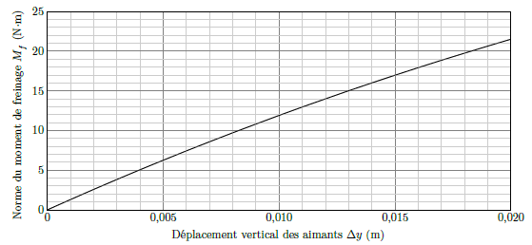

## II.C – Pilotage du dispositif de freinage

**Objectif**

Linéariser le modèle entre le déplacement des aimants et la commande du mécanisme de déplacement.

1. À partir du modèle figure 14 et à l’aide d’une fermeture géométrique, déterminer une relation sous la forme (𝜃3, 𝜃5) = 0.

* Projection sur $\vec{x_{1}}$: $c+0-e.sin\left(θ_{3}\right)-f.\sin\left(θ_{4}\right)+g.\sin\left(θ_{5}\right)=0$
* Projection sur $\vec{y_{1}}$: $0+d+e.cos\left(θ_{3}\right)+f.\cos\left(θ_{4}\right)-g.\cos\left(θ_{5}\right)=0$

On isole les termes faisant intervenir $θ_{4}$ pour chacune des projections

* $f.\sin\left(θ_{4}\right)=-e.sin\left(θ_{3}\right)+g.\sin\left(θ_{5}\right)$ (1)
* $f.\cos\left(θ_{4}\right)=-e.cos\left(θ_{3}\right)+ g.\cos\left(θ_{5}\right)$ (2)

On utilise la propriété $\cos^{2}\left(θ_{4}\right)+\sin^{2}\left(θ_{4}\right)=1$, pour éliminer l'angle θ4 des relations en combinant les 2 projections (1)²+(2)² :

$$f^{2}={\left(-e.sin\left(θ_{3}\right)+g.\sin\left(θ_{5}\right)\right)}^{2}+{\left(-e.cos\left(θ_{3}\right)+ g.\cos\left(θ_{5}\right)\right)}^{2}$$

$$f^{2}=e^{2}+g^{2}-2eg(\left(\sin\left(θ_{3}\right)\sin\left(θ_{5}\right)+\cos\left(θ_{3}\right)\cos\left(θ_{5}\right)\right)$$

$${-f}^{2}+e^{2}+g^{2}-2egcos\left(θ_{3}-θ_{5}\right)=0$$

1. Proposer, en vous aidant des figures 15 et 13, un modèle linéaire entre la norme du moment de freinage 𝑀𝑓 en N⋅m et l’angle de commande 𝜃3 en degrés pour une vitesse de 25 km⋅h−1.

Figure 13 : $M_{f}=\frac{M_{fmax}}{Δy_{max}}Δy$ avec $Δy_{max}=0,02m$

Figure 14 : $Δy=\frac{Δy_{m}}{28°}θ_{3}$ où 28° est l'angle correspondant à $Δy_{max}=0,02m$

Soit $M_{f}=\frac{M_{fmax}}{28°}θ_{3}$

$$Mf = 0,75 θ_{3}$$

# Contrôle du freinage - Modélisation et réglage de la boucle de position

**Objectif**

Modéliser puis régler le correcteur de l’asservissement de position des biellettes permettant un contrôle du dispositif de freinage.

## Hypothèses et notations

1. Déterminer les valeurs numériques de 𝐾CAN et 𝐾pot modélisant respectivement le CAN et le potentiomètre. En déduire la valeur de 𝐾𝑎 en rad−1.

1. Justifier l’intérêt d’une telle structure de commande pour la commande du moteur du dispositif de freinage.

Il faut disposer d'un hacheur réversible en tension (pont en H) pour pouvoir piloter le moteur dans 2 sens de rotation différents (Δy croissant ou Δy décroissant).

1. Déterminer la relation entre la valeur moyenne de 𝑢𝑚, notée ⟨(𝑡)⟩, 𝛼 et 𝑈0, puis tracer ⟨𝑢𝑚(𝑡)⟩ en fonction du rapport cyclique 𝛼.

$$<u_{m}>=\frac{1}{T_{d}}\int_{0}^{T_{d}}{u_{m}\left(t\right).dt=}\frac{1}{T_{d}}\int_{0}^{\frac{αT_{d}}{255}}{U_{0}.dt}$$

$$<u_{m}>=\frac{α}{255}U_{0}$$

α

255

0

$$U_{0}$$

$$<u_{m}>$$

1. En déduire l’expression du gain 𝐾𝑣 sachant que dans le modèle adopté ℒ(⟨𝑢𝑚(𝑡)⟩) = 𝑈𝑚(𝑝).

$K_{v}=\frac{U_{0}}{255}$ $K_{v}=\frac{12}{255}$ $Kv=4,71 V.inc^{-1}$

1. Indiquer la non linéarité qui pourrait être prise en compte dans le schéma-bloc afin de modéliser le comportement du hacheur.

Le hacheur génère une saturation à $±U_{0}=±12 V$.

1. Identifier un modèle, en détaillant les méthodes utilisées pour identifier les paramètres, et en réalisant les tracés sur la figure du document réponse, pour la fonction de transfert $\frac{U_{v}\left(p\right)}{α\left(p\right)}$. En déduire la fonction de transfert $H_{v}\left(p\right)=\frac{ω_{m}\left(p\right)}{α\left(p\right)}$.

Remarque : $H_{v}\left(p\right)=K_{v}H_{m}\left(p\right)$

Ordre 1 car pas de dépassement et tangente non nulle à t=0,5 (instant de l'échelon).

$\frac{U_{v}\left(p\right)}{α\left(p\right)}=\frac{k}{1+τ.p}$

avec $k=\frac{ΔU_{v}\left(∞\right)}{Δα\left(∞\right)}=\frac{U_{v}\left(∞\right)-U_{v}\left(0\right)}{Δα\left(∞\right)}$ $k=\frac{8,8-6}{50}$ $k={5,6.10}^{-2}V.inc^{-1}$

τ tel que $ΔU_{v}\left(τ\right)=0,63.{ΔU}_{v}\left(∞\right)=1,8 V$ soit graphiquement τ=0,1s

(évalué à partir de l'instant de l'échelon à t=0,5s)

$+$ 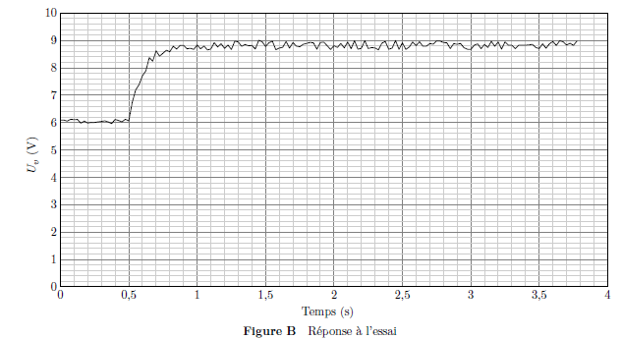

$$U_{v}\left(∞\right)=8,8 V$$

$$U_{v}\left(0\right)=6 V$$

$$τ=0,1 s$$

$\frac{U_{v}\left(p\right)}{α\left(p\right)}=K_{t}H_{v}\left(p\right)$ donc $H_{v}\left(p\right)=\frac{k}{K_{t}}.\frac{1}{1+τ.p}$ où τ est la constante de temps du moteur (hacheur constant : Kv)

Finalement $H_{v}\left(p\right)=\frac{0,467}{1+0,1.p}$

1. Déterminer l’expression de la fonction de transfert en boucle ouverte donnée figure 17, puis justifier que le critère de précision du cahier des charges est respecté.

$$H_{BO}\left(p\right)=K_{c}K_{v}.\frac{K_{m}}{1+τp}.\frac{K_{red}}{p}K_{pot}K_{CAN}$$

$H_{BO}\left(p\right)$ est de classe 1 donc l'erreur statique est nulle (en absence de perturbation au niveau du moteur qui serait avant l'intégration).

L'asservissement permet de suivre parfaitement la consigne de position.

1. Déterminer, en réalisant les tracés sur la figure C, la valeur limite du correcteur proportionnel permettant de satisfaire le critère le critère de stabilité du cahier des charges et reporter la valeur dans le tableau de la figure E du document réponse.

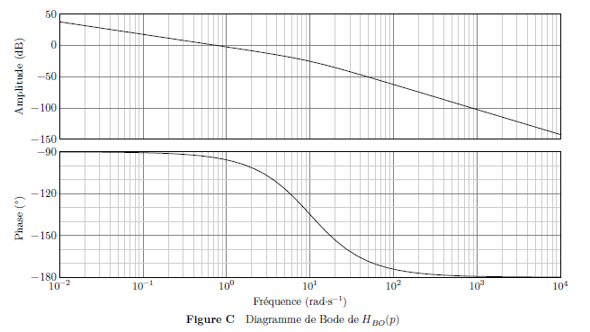

Mφ = 45°

$K_{dB}=25 dB$

$$K_{c}≤{10}^{K_{dB}/20}=17,8$$

1. Exprimer la fonction de transfert en boucle fermée $H_{BF}\left(p\right)=\frac{θ_{3}\left(p\right)}{θ_{c}\left(p\right)}$ et exprimer ses paramètres caractéristiques, son gain statique $K_{BF}$, sa pulsation propre $ω_{0BF}$ et son amortissement $m_{BF}$.

L’abaque du temps de réponse réduit en fonction de l’amortissement est donné sur la figure 20.

$$H_{BF}\left(p\right)=K_{pot}K_{CAN}K_{c}K_{v}.\frac{K_{m}}{1+τp}.\frac{K_{red}}{p}.\frac{1}{1+K_{pot}K_{CAN}K_{c}K_{v}.\frac{K_{m}}{1+τp}.\frac{K_{red}}{p}}$$

$$H_{BF}\left(p\right)=K_{pot}K_{CAN}K_{c}K_{v}K_{m}K_{red}.\frac{1}{\left(1+τp\right).p+K_{pot}K_{CAN}K_{c}K_{v}K_{m}K_{red}}$$

$$H_{BF}\left(p\right)=\frac{1}{1+\frac{1}{K_{pot}K_{CAN}K_{c}K_{v}K_{m}K_{red}}p+\frac{τ}{K_{pot}K_{CAN}K_{c}K_{v}K_{m}K_{red}}p^{2}}$$

de la forme $H_{BF}\left(p\right)=\frac{K_{BF}}{1+\frac{2m_{BF}}{ω_{0BF}}p+\frac{1}{ω_{0BF}^{2}}p^{2}}$

avec $K_{BF}=$ 1

$ω_{0BF}=\sqrt{\frac{K_{pot}K_{CAN}K_{c}K_{v}K_{m}K_{red}}{τ}}$

$m_{BF}=\frac{ω_{0BF}}{2K_{pot}K_{CAN}K_{c}K_{v}K_{m}K_{red}}$ soit $m_{BF}=\frac{1}{2\sqrt{K_{pot}K_{CAN}K_{c}K_{v}K_{m}K_{red}.τ}}$

1. Déterminer la valeur limite du correcteur proportionnel permettant de satisfaire le critère de dépassement du cahier des charges et reporter la valeur dans le tableau de la figure E.

Dépassement 🡺

soit 🡺

1. Déterminer la valeur limite du correcteur proportionnel permettant de satisfaire le critère de rapidité du cahier des charges et reporter la valeur dans le tableau de la figure E. Cette valeur est à déterminer en exploitant le diagramme de Bode de la FTBO.

Le plus rapide $m_{BF}=\frac{\sqrt{2}}{2}$ (Abaque des temps réduit) : $t_{5\%}.ω_{0}=$ 3 donc $\left(ω_{0}=\sqrt{\frac{K_{pot}K_{CAN}K_{c}K_{v}K_{m}K_{red}}{τ}}\right)≥\frac{3}{t_{5\% }}$

donc $K_{c}≥\frac{9}{t_{5\%}^{2}}.\frac{τ}{K_{pot}K_{CAN}K_{v}K_{m}K_{red}}=\frac{9}{t_{5\%}^{2}}.\frac{τ}{K_{BO}}$ $K_{c}≥\frac{9}{2^{2}}.\frac{0,1}{0,76}$ $K_{c}≥0,296$

1. Conclure sur la plage de valeur du correcteur proportionnel qui permettrait de respecter tous les critères du cahier des charges en complétant le tableau de la figure E.

|  |  |
| --- | --- |
| Critère | Valeurs de Kc |
| Stabilité | $$K_{c}≤17,8$$ |
| Dépassement | $$K_{c}≤6,58$$ |
| Précision | Kc indifférent |
| Rapidité | $$0,296≤K_{c}$$ |
| Bilan | $$0,296≤K_{c}≤6,58$$ |

# Étude du dispositif d’inclinaison

## Problème de non basculement du vélo Pro-Form TDF

Objectif

L’objectif de l’étude est de vérifier que les dimensions du vélo sont suffisantes afin que celui-ci ne bascule pas lorsque le cycliste se met en danseuse.

1. Faire un graphe des liaisons et des actions mécaniques. Le graphe ne comporte que deux ensembles {0} et {1 + 𝑐}.

Liaison sphère plan

de normale (E, $\vec{y}$)

Liaison sphère plan

de normale (D, $\vec{y}$)

Poids de c en G

Poids de 1 en G1

**Remarque** : en réalité les 2 liaisons sont des liaisons linéaires rectilignes de direction $\vec{x}$ et de normale $\vec{y}$ associée à une symétrie plane (A, $\vec{y}$, $\vec{z}$) :

$\left\{T_{}\right\}={\left\{\begin{matrix}0 & 0 \\ Y & 0 \\ 0 & N\end{matrix}\right\}}_{A,R}$ et symétrie plane (A,,) 🡪

Liaison parfaite à laquelle est ajoutée une composante de frottement Z pour la résultante.

1. Indiquer, puis appliquer une stratégie d’isolements permettant de déterminer 𝑁𝐸 en fonction de 𝑏, 𝑒,𝑚, 𝛾, 𝑑, 𝑚1, 𝑚, 𝑔, 𝑐.

On peut appliquer le principe fondamental de la statique à 1 puis le principe fondamental de la dynamique à c en D.

Cela revient à écrire le principe fondamental de la dynamique à {1,c} puisque le torseur dynamique de 1 est nul.  
L'idéal est d'écrire tous les torseurs en D (point où se situe l'inconnue que l'on ne cherche pas) par Varignon ou/et par la méthode du bras de levier.

Moment des actions en D :

* sphère-plan de centre D : $\vec{M_{D,O_{D}→1}}=\vec{0}$
* sphère plan de centre E : $\vec{M_{D,O_{E}→1}}=2d.N_{E}.\vec{x}$
* Poids du cycliste : $\vec{M_{D,p→c}}=-\left(d-c\right).m.g.\vec{x}$
* Poids du vélo : $\vec{M_{D,p→1}}=-d.m_{1}.g.\vec{x}$

Torseur dynamique du cycliste en translation horizontale :

$${\left\{D_{c/0}\right\}}_{G}={\left\{\begin{aligned}\vec{Rd_{c/0}}=m.γ.\vec{z} \\ \vec{δ_{G,c/0}}=\vec{0}\end{aligned}\right\}}_{G}$$

Varignon pour calculer le moment dynamique en D :

$$\vec{δ_{D,c/0}}= \vec{δ_{G,c/0}}+\vec{DG}˄\vec{Rd_{c/0}}=\left(\vec{DA}+\vec{AG}\right) ˄\vec{Rd_{c/0}}=\left[\left(e.\vec{y}-d.\vec{z}\right)+\left(b.\vec{y}+c.\vec{z}\right)\right]˄(m.γ.\vec{z})$$

$$\vec{δ_{D,c/0}}=\left(b+e\right).m.γ.\vec{x}$$

Finalement on applique le théorème du moment dynamique en D à l'ensemble {1,c} :

$$\vec{δ_{D,c/0}}=\vec{M_{D,O_{D}→1}}+\vec{M_{D,O_{E}→1}}+ \vec{M_{D,p→c}}+\vec{M_{D,p→1}}$$

En projection sur $\vec{x}$: $\left(b+e\right).m.γ=0+2d.N_{E}-\left(d-c\right)m.g-d.m_{1}.g$

Soit $N_{E}=\frac{m.γ\left(b+e\right)+\left(d.m_{1}+\left(d-c\right)m\right).g}{\begin{aligned}2d \\ \end{aligned}}$

1. Calculer l’accélération transversale pour faire basculer le vélo et conclure sur l’exigence id = 1.1. 𝑚1 = 56 kg, 𝑚 = 125 kg, 𝑑 = 0,25 m, 𝑐 = 0,20 m, ℎ = 0,35 m, 𝑒 = 0,05 m, 𝑏 = 1,10 m, 𝑔 = 9,81 m⋅s–2.

A la limite du basculement NE=0 donc $m.γ\left(b+e\right)+\left(d.m_{1}+\left(d-c\right)m\right).g=0$

$$γ=-\frac{d.m_{1}+\left(d-c\right)m}{\left(b+e\right)m}g$$

$γ=-\frac{0,25.56+\left(0,25-0,2\right).125}{\left(1,1+0,05\right)56}9,81$ $γ=-3,08m.s^{-1}$

Le cahier des charges est respecté car le vélo restera stable sous une accélération de $0,5m.s^{-2}<|γ|=3,08 m.s^{-1}$  
 (seuil du basculement)

## Dimensionnement du vérin

**Objectif**

L’objectif est de valider le dimensionnement du vérin qui permet d’incliner le vélo pour un rendu plus réaliste.

1. Déterminer ${\vec{V}}_{B∈1/0}$ en fonction de 𝑅 et ${\dot{θ}}_{1}$ et ${\vec{V}}_{B∈2/0}$ en fonction de $\dot{λ}$, 𝜆 et ${\dot{θ}}_{2}$.

$${\vec{V}}_{B∈1/0}={\vec{V}}_{A∈1/0}+\vec{BA}˄\vec{Ω_{1/0}}=\vec{0}-R.\vec{y_{1}}˄{\dot{θ}}_{1}.\vec{z_{1}}$$

$${\vec{V}}_{B∈1/0}=-R.{\dot{θ}}_{1}.\vec{x_{1}}$$

$${\vec{V}}_{B∈2/0}={\left[\frac{d\left(\vec{OB}\right)}{dt}\right]}_{0}={\left[\frac{d\left(λ(t)\vec{x_{2}}\right)}{dt}\right]}_{0}=\dot{λ}\left(t\right) \vec{x_{2}}+λ\left(t\right){\left(\frac{d\vec{x_{2}}}{dt}\right)}_{0}$$

D'après la formule de Bour : ${\left(\frac{d\vec{x_{2}}}{dt}\right)}_{0}=\vec{Ω_{2/0}} ˄ \vec{x_{2}}={\dot{θ}}_{2}.\vec{z_{2}} ˄ \vec{x_{2}}={\dot{θ}}_{2}.\vec{y_{2}}$

Finalement ${\vec{V}}_{B∈2/0}=\dot{λ}\left(t\right) \vec{x_{2}}+λ\left(t\right).{\dot{θ}}_{2}.\vec{y_{2}}$

1. Montrer que $λ=-R{\dot{θ}}_{1}cos(θ_{2}-θ_{1}).$

${\vec{V}}_{B∈1/0}={\vec{V}}_{B∈2/0}$ car 1 et 2 sont en liaison pivot en B.

On projette cette égalité sur $\vec{x_{2}}$: $-R.{\dot{θ}}_{1}.\vec{x_{1}}.\vec{x_{2}}=\dot{λ}\left(t\right)$

Soit $\dot{λ}\left(t\right)=-R.{\dot{θ}}_{1} cos\left(θ_{2}-θ_{1}\right)$

1. Sachant que le cahier des charges impose une vitesse de rotation ${\dot{θ}}_{1}$ = 0,023 rad⋅s–1 et que $R = 250 mm$, en déduire la vitesse maximale de la tige du vérin.
$${\dot{λ}}_{max}=-R.{\dot{θ}}_{1}cos\left(θ_{2}-θ_{1}\right){\left.​\right|}_{max}$$

$${\dot{λ}}_{max}=-0,25.0,023.0,9$$

$${\dot{λ}}_{max}=-5,18mm.s^{-1}$$

2. Déterminer la puissance à fournir en régime permanent. Conclure sur la capacité de l’actionneur à pouvoir incliner le vélo pour suivre les étapes du Tour de France.

Puissance utile : $Pu=F.{\dot{λ}}_{max}$

Puissance électrique à fournir à l'entrée du moteur : $P=\frac{Pu}{η_{v}}$ $P=\frac{F.{\dot{λ}}_{max}}{η_{v}}$ $P=\frac{{1500.5,2.10}^{-3}}{0,3}$ P=14,4W

Puissance absorbée maximale : $Pa_{max}=UI_{max}\cos\left(φ\right)$ $Pa_{max}=120.0,5.0,8$ $Pa_{max}=48W$

$Pa_{max}=48W>P=14,4W$ donc la puissance disponible sera suffisante pour incliner le vélo.

# Synthèse

1. Remplir le tableau de la figure F du document réponse, en indiquant si les exigences du cahier des charges sont vérifiées et en précisant la démarche utilisée pour les vérifier.

|  |  |  |
| --- | --- | --- |
| Exigence | Validation  (validé, non validé) | Démarche  (modélisation, simulation, expérimentation |
| id 1.2.1 :  Permettre un parcours virtuel | validé | * paramètrage de la connexion réseau * expérimentation : mesure de la puissance et de la bande passante du signal WIFI reçu par le vélo |
| id 1.2.2 :  Donner la sensation de résistance au pédalage | validé | * modèle de l'action résistive jusqu'à 4° + programmation de la loi de commande * modèle de l'asservissement pour régler le correcteur * simulation pour vérifier les performances |
| id 1.1 :  Incliner le vélo autour de l'axe longitudinal | validé | * modèle cinématique pour établir la vitesse maximale du vérin à prévoir * modèle énergétique pour vérifier le dimensionnement de l'alimentation. |

1. Remplir le tableau de la figure G du document réponse, afin de comparer le vélo Pro-Form TDF avec un vélo d’appartement traditionnel en citant les avantages et les inconvénients apportés par chacun d’eux du point de vue immersion et complexité.

|  |  |  |
| --- | --- | --- |
|  | Inconvénients | Avantages |
| Vélo Pro-Form TDF | * Nécessité du Wifi et d'internet * Consomme de l'énergie * Le contrôle de l'effort dépend du parcours * Plus cher et sans doute plus lourd * Risque de pannes important | * Plus ludique : immersion * Plus stimulant : le parcours éventuellement trop difficile est un challenge |
| Vélo traditionnel | * Nécessité de régler l'effort manuellement * Moins stimulant : pas d'immersion, challenge moins concret (passage d'un niveau d'effort au suivant) | * Effort toujours adapté à l'intensité souhaitée, * Moins cher et sans doute plus facile à déplacer, * Pas besoin de se connecter |

• • • FIN • • •